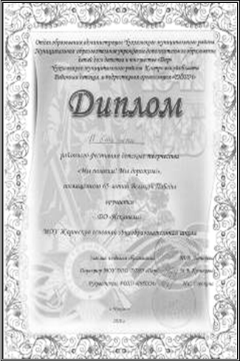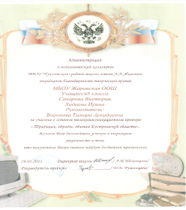
Районный фестиваль Районный проект
« Мы помним! Мы дорожим!» «Традиции, обычаи, обряды Костромской области»

